Информация

«Об итогах исполнения бюджета Мозырского района

за 9 месяцев 2023 года»

Доходы бюджета Мозырского района за 9 месяцев 2023 года составили 212 985,4 тыс. рублей, в том числе собственные доходы – 150 850,4 тыс. рублей или 70,8 процента объема бюджета. Из вышестоящего и нижестоящих бюджетов безвозмездно получено 62 135,0 тыс. рублей или 29,2 процента всех доходов. По районному бюджету уточненный годовой план собственных доходов выполнен на 73,0 процента, по бюджетам первичного уровня – 78,2 процента.
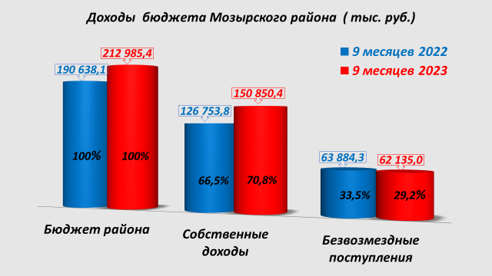
Темп роста поступлений в консолидированный бюджет Мозырского района налоговых и неналоговых платежей за 9 месяцев 2023 года по сравнению с аналогичным периодом 2022 года составил 119,0 процента.
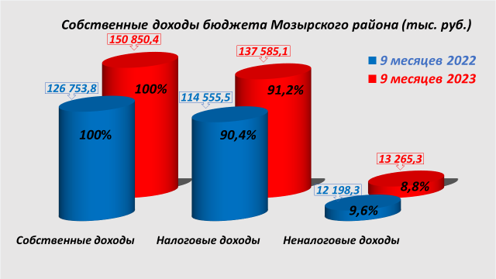

В структуре собственных доходов за 9 месяцев 2023 года наибольший удельный вес занимают: подоходный налог – 49,3 процента, налог на недвижимость – 21,3 процента, налог на добавленную стоимость – 11,7 процента, другие налоги от выручки от реализации товаров (работ, услуг) – 5,3 процента, компенсация расходов государства – 3,4 процента, земельный налог – 2,2 процента.
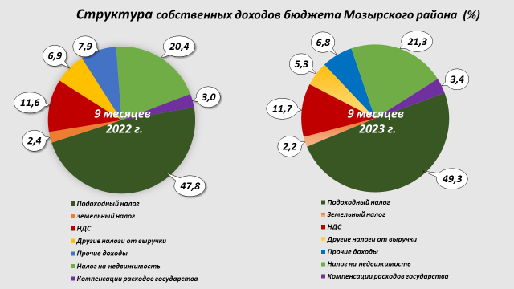
На территории района взимаются местные налоги и сборы: сбор с заготовителей, курортный сбор, налог за владение собаками. Их поступления в бюджет района за отчетный период составили 157,2 тыс. рублей и увеличились по отношению к аналогичному периоду прошлого года в 1,7 раза за счет поступлений сбора с заготовителей (50,9 тыс. рублей против 10,8 тыс. рублей) и курортного сбора (82,6 тыс. рублей против 58,1 тыс. рублей).
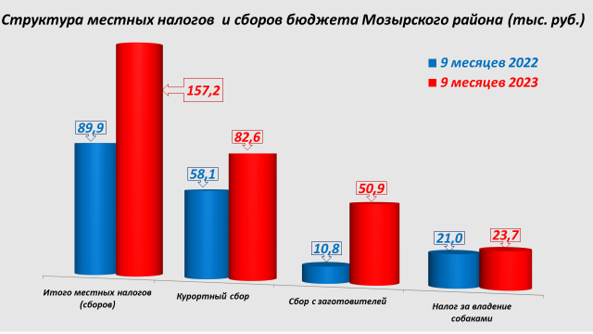

По состоянию на 1 октября 2023 года задолженность по платежам в бюджет (включая республиканский) составила 1 165,2 тыс. рублей, в том числе в районный бюджет – 649,4 тыс. рублей.
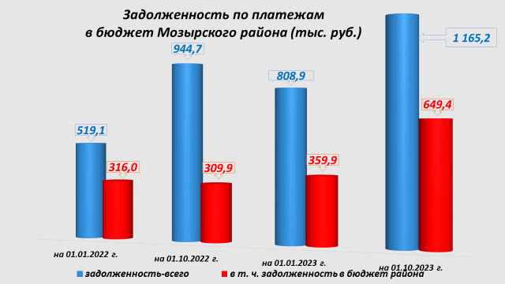

За январь-сентябрь 2023 года расходы бюджета профинансированы в сумме 199 420,3 тыс. рублей или 70,6 процента от уточненного годового плана.
В целом бюджет Мозырского района за 9 месяцев 2023 года сложился с превышением доходов над расходами (профицит) в объеме 13 565,1 тыс. рублей.
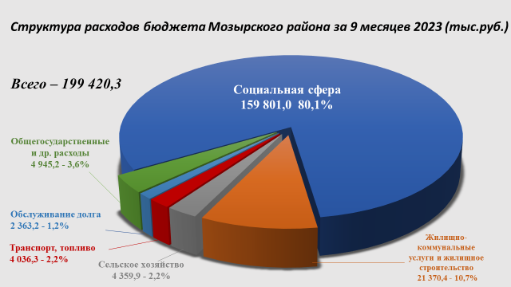

В текущем году сохраняется социальная направленность бюджета, обеспечена своевременная и в полном объеме выплата заработной платы и отпускных работникам бюджетной сферы, адресной социальной помощи и других трансфертов населению.
За 9 месяцев 2023 года расходы на социальную сферу составили 159 801,0 тыс. рублей (их удельный вес в общих расходах бюджета составил 80,1 процента), из них на содержание:
учреждений образования (включая школы искусств) – 77 175,8 тыс. рублей или 76,4 процента годовых плановых назначений. Их удельный вес в общих расходах бюджета составил 38,7 процента и 48,3 процента в расходах на социальную сферу;
учреждений здравоохранения (включая государственное учреждение «Мозырский диспансер спортивной медицины») – 69 018,8 тыс. рублей или 70,0 процента годовых плановых назначений. Их удельный вес в общих расходах бюджета составил 34,6 процента и 43,2 процента в расходах на социальную сферу.
учреждений культуры – 4 503,9 тыс. рублей или 70,4 процента годовых плановых назначений. Их удельный вес в общих расходах бюджета составил 2,3 процента и 2,8 процента в расходах на социальную сферу;
учреждений физической культуры и спорта – 2 944,5 тыс. рублей или 75,4 процентов годовых плановых назначений. Их удельный вес в общих расходах бюджета составил 1,5 процента и 1,8 процента в расходах на социальную сферу;
расходы на социальную политику – 6 158,0 тыс. рублей или 72,0 процента годовых плановых назначений, из них: питание учащихся школ (по Закону Республики Беларусь «О социальной защите граждан, пострадавших от катастрофы на Чернобыльской АЭС, других радиационных аварий») – 156,9 тыс. рублей. Удельный вес расходов на социальную политику в общих расходах бюджета составил 3,1 процента и 3,9 процента в расходах на социальную сферу.
В общей сумме расходов по социальной сфере на первоочередные статьи приходится 153 920,7 тыс. рублей или 96,3 процента.

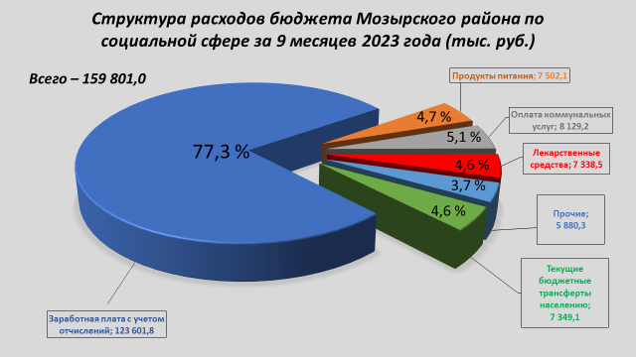

Расходы бюджета на жилищно-коммунальное хозяйство (без расходов на жилищное строительство) за 9 месяцев 2023 года профинансированы в сумме 21 303,0 тыс. рублей или 67,9 процентов годовых назначений.
На субсидирование организаций, осуществляющих эксплуатацию жилищного фонда и (или) предоставляющих жилищно-коммунальные услуги населению направлено 6 053,0 тыс. рублей или 64,0 процентов годовых плановых назначений.

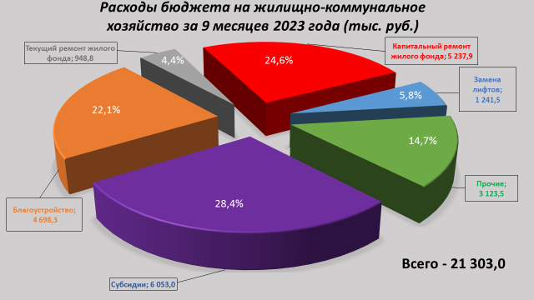

За январь-сентябрь 2023 года на цели капитального ремонта жилищного фонда направлено 5 237,9 тыс. рублей, за счет отчислений граждан на капитальный ремонт - 2 447,3 тыс. рублей.
На содержание объектов благоустройства направлено 4 698,3 тыс. рублей или 62,9 процента годовых плановых назначений.
Субвенции, передаваемые в текущем году из республиканского бюджета на текущий ремонт улично-дорожной сети, профинансированы в отчетном периоде в сумме 987,1 тыс. рублей или 94,1% плановых назначений 9 месяцев.
На другие расходы в области жилищно-коммунальных услуг направлено 4 326,7 тыс. рублей.
Объем направленных из районного бюджета субсидий на возмещение разницы в ценах на твердое топливо, реализуемое населению по фиксированным ценам, и расходов по его доставке на склад, хранению и реализации коммунальному унитарному предприятию «Мозырьтопливо» составил 440,8 тыс. рублей или 89,3 процента годовых назначений.
Расходы на финансирование городских и пригородных перевозок транспортом общего пользования составили 3 360,0 тыс. рублей или 84,2 процентов годовых плановых назначений.
Расходы по отрасли «Сельское хозяйство, рыбохозяйственная деятельность» за 9 месяцев текущего года составили 4 359,9 тыс. рублей или 82,8 % годовых плановых назначений, из них: 3 681,3 тыс. рублей направлено на финансирование расходов в части оплаты комплекса работ по известкованию кислых почв и проведения защитных мероприятий в сельскохозяйственном производстве; 647,2 тыс. рублей - на содержание учреждения «Мозырская районная ветеринарная станция» и 31,4 тыс. рублей - на приобретение вакциносодержащих приманок для диких плотоядных животных.
По состоянию на 1 января 2023 года фактический совокупный объем долга местного управления и самоуправления составил 33 820,0 тыс. рублей или 8,3 процента к объему доходов бюджета без учета получаемых субвенций и межбюджетных трансфертов. Его объем по отношению к началу отчетного периода с учетом состоявшегося погашения снизился на 11 220,0 тыс. рублей.
В за январь-сентябрь текущего года в соответствии с установленными сроками и в полном объеме выполнены обязательства по погашению и обслуживанию облигационных займов, эмитированных Мозырским райисполкомом. На их погашение направлено 13 583,2 тыс. рублей.

Финансовое управление райисполкома

